Справка
о проведенной лекции
3 апреля 2019 года социальным педагогом Бейсекеевой З.Р., среди учащихся 7-8 классов проведена профилактическая лекция «Выбор за вами- «Насвай» или здоровье». В ходе лекции социальный педагог пояснила присутствующим о том, какой вред приносит для организма человека. Всасываясь в кровь, активные вещества насвая разносятся по всему организму, вызывая никотиновую зависимость и поражая внутренние органы. Если сигареты негативно воздействуют на легкие и дыхательные пути, то прием насвая приводит к физическим отклонениям другого рода:
Нарушение пищеварения – поступление никотина в желудок вызывает изъявления стенок (гастрит и язвенная болезнь). Заболевания (разрушение) зубов. Воспаление слизистой оболочки рта. Болезни ротовой полости и пищевода. Понижается сопротивляемость организма вирусным и инфекционным заболеваниям. Страдает центральная нервная система. Никотин вызывает нарушения в процессе выработки гормонов и кровоснабжении половых органов.
Нанося вред организму, насвай может стать причиной снижения потенции у мужчин. В конечном итоге прием насвая наносит вред организму человека и повышает восприимчивость к заболеваниям с тяжелыми осложнениями. Самым опасным является рак: длительное употребление насвая приводит к развитию злокачественных образований в желудке, полости рта и языка.
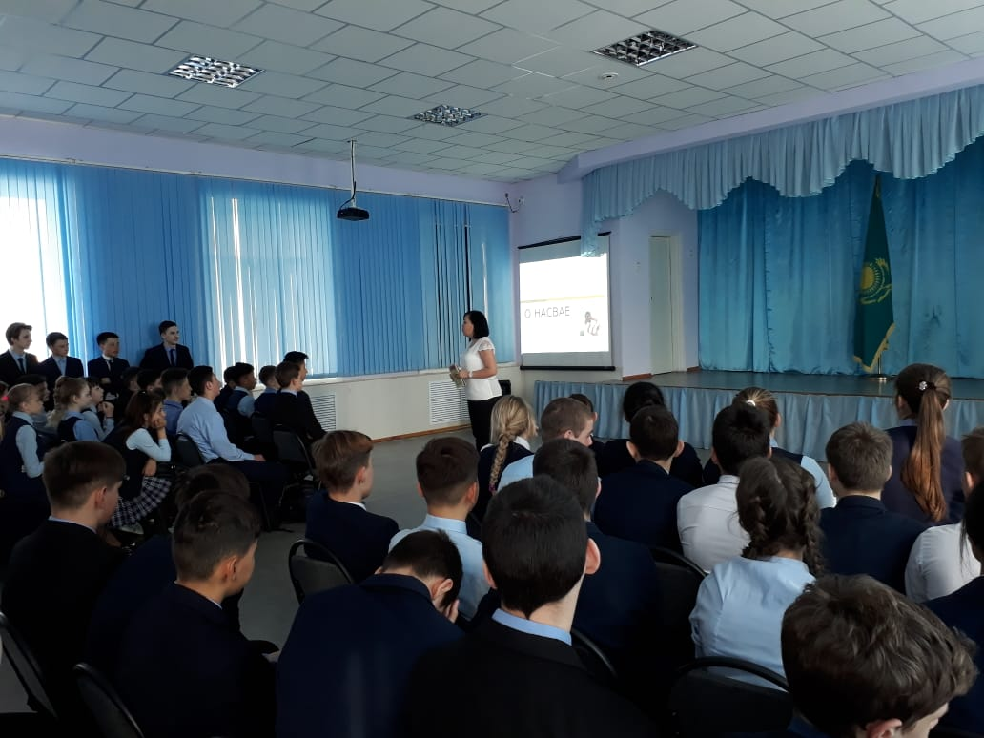
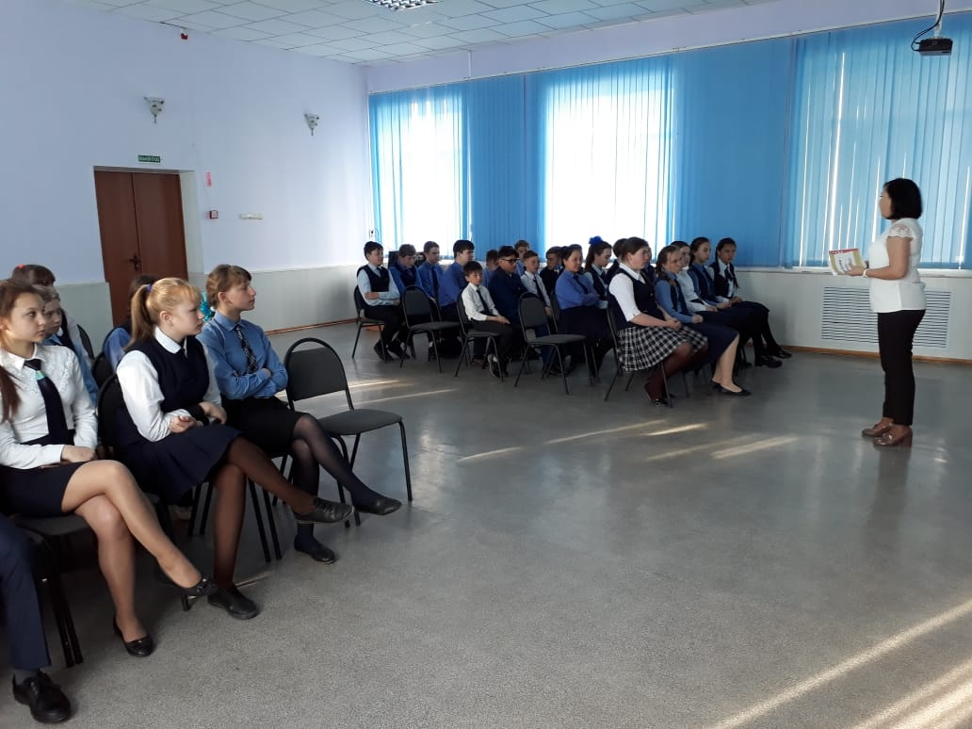

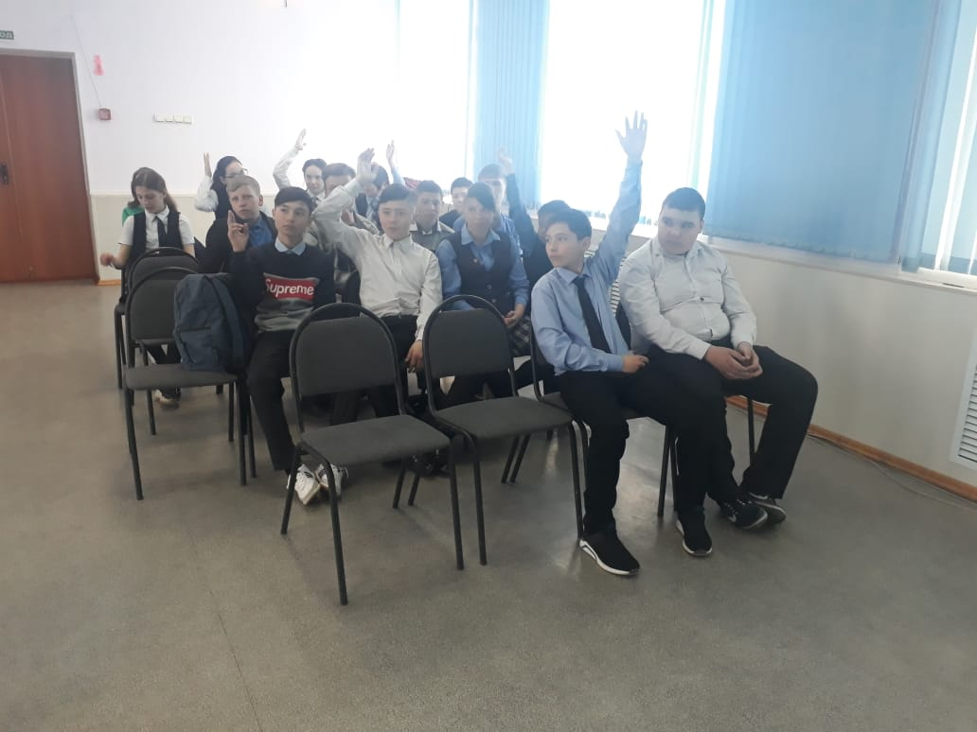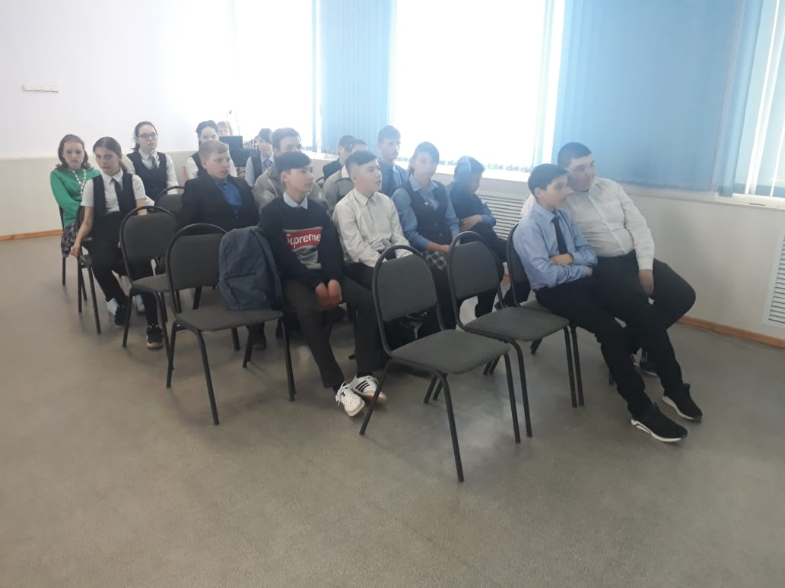

исп.Бейсекеева З.Р.

